
UNIVERSIDAD DE SAN CARLOS DE GUATEMALA
CENTRO UNIVERSITARIO DE OCCIDENTE
DIVISION DE CIENCIAS DE LA SALUD
CARRERA DE MEDICO Y CIRUJANO
TERCER AÑO

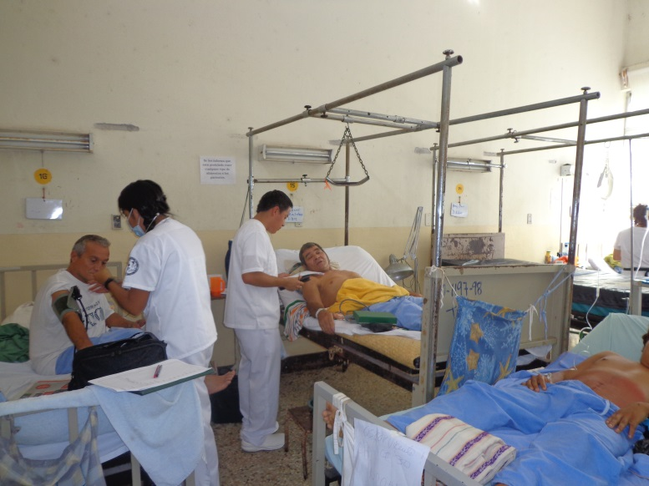
PROGRAMA ANUAL
SEMIOLOGIA
2,020
Dr. Miguel Francisco Cutz
Dra. Carolina Escalante
Dra. Karina Alvarado
Dr. Boris López

PROGRAMA ANUAL
CURSO DE SEMIOLOGÍA 2,020
PRESENTACIÓN
A continuación se presenta el programa de la unidad didáctica SEMIOLOGIA la cual forma parte del Pensum de la Carrera de Médico y Cirujano, de la División de Ciencias de la Salud del Centro Universitario de Occidente; de la Universidad de San Carlos de Guatemala. Se imparte en el TERCER año de la carrera; y, pertenece al Área Curricular: De CIENCIAS CLÍNICAS.
1. Dr. Miguel Francisco Cutz Docente titular con tiempo completo (8 horas) Coordinador del curso
2. Dra. Carolina Escalante 4 horas Docente de la parte teórica
2. Dra. Odily Karina Alvarado Docente titular con 8 horas. Coordinadora de la Práctica
3. Dr. Boris López Profesor Titular con 6 horas. Docente De la práctica

Se ha diseñado con base al enfoque por objetivos; y tiene como punto de partida, el propósito y fines del currículo contenidos en las Políticas de la Facultad de Ciencias Médicas adaptado al Centro Universitario de Occidente. Se cuenta con el Perfil diseñado por objetivos del Médico y Cirujano
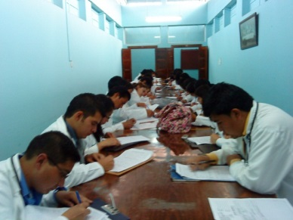

Información General:
El diseño curricular de la carrera, da respuesta al Perfil orientado por objetivos que debe de alcanzar para formar a un médico y Cirujano.
Nombre del área curricular  Ciencias Clínicas | Nombre Unidad Didáctica  Semiología | Código  2064
Horas teoría  98 | Horas práctica  106 | Total de horas  204
Créditos teoría  5.8 | Crédito prácticos  6.2 | Total créditos  12
Contiene en forma sintética la información general de la Unidad Didáctica, en cuanto al área curricular a la que pertenece, su nombre y el número de créditos que le corresponde, de acuerdo a sus horas de teoría y práctica impartidas durante la semana.

INFORMACIÓN ESPECÍFICA:
Se presenta la información que busca la coherencia entre el enfoque curricular basado en objetivos: 1) el Perfil diseñado con base a objetivos 2) El diseño curricular y 3) La programación didáctica.
Descripción de la unidad didáctica
Propósito: Proporcionar al estudiante bases teórico-prácticas para lograr los objetivos de atención en salud al individuo, en los diferentes ciclos de vida. Para lograr éste propósito se llevarán a cabo actividades de elaboración de Historial Clínico, prácticas clínicas en hospitales y centros de asistencia social. Se realizan discusiones de casos clínicos reales y ficticios de enfermedades prevalentes en el país y que tengan relación con la temática del bloque de saberes que se estén trabajando. Como parte importante para éste desempeño, se enfatizan los aspectos éticos y humanísticos en la relación médico – paciente.
Ubicación curricular:

La Unidad Didáctica de Semiología se ubica en el tercer año de la carrera de Médico y Cirujano, y corresponde al área curricular de Ciencias Clínicas.

Relación con otras unidades didácticas:

La Unidad Didáctica de Semiología tiene como antecedentes la Unidad Didáctica de Ciencias Clínicas de 2do. Año, en donde los estudiantes adquieren competencias en el manejo de técnicas de interrogatorio y examen físico a diferentes grupos etáreos. Las unidades didácticas subsecuentes son los Externados de Medicina Interna, Cirugía General y la práctica de Medicina Familiar y otras en los años posteriores

Objetivos:

1. Elabora adecuadamente el registro clínico de pacientes adolescentes, adultos y adultos mayores.

2. Correlaciona los datos del interrogatorio con los síntomas y signos clínicos que se presentan en los cuadros sindrómicos más frecuentes de las enfermedades prevalentes en nuestro medio.

3. Explica los mecanismos fisiopatológicos que dan origen a los síntomas y signos que se presentan con más frecuencia como manifestación de enfermedad de las diferentes regiones del cuerpo humano.

4. Utiliza adecuadamente terminología médica.

5. Desarrolla una relación médico – paciente óptima, basada en valores éticos y morales, para que actúe en todo momento de forma humanitaria y con responsabilidad profesional a nivel personal como familiar.

6. Fomenta las normas de bioseguridad en centros hospitalarios y otros de asistencia social.
7. Fomenta la investigación, en especial la analítica, de problemas de salud del individuo y su entorno familiar
8. Reconoce la importancia del Registro Clínico como documento médico legal.


Esquema de Contenidos

No. | UNIDADES TEMÁTICAS | HORAS PRÁCTICAS
1 | UNIDAD FUNDAMENTAL (Historia Clínica, Método de Weed, Signos Vitales, ética, Otorrinolaringología. ) | 24
2 | CARDIOVASCULAR Y RESPIRATORIA | 24
3 | GASTROINTESTINAL Y NUTRICIONAL | 16
4 | NEUROLOGICA, OSTEOMUSCULAR Y ANGIOLOGICA | 24
5 | REPRODUCCION, NEFROUROLOGICA, DERMATOLOGICA Y DOLOR | 16
6 | INVESTIGACION | 128
 | TOTAL | 232

Programación Específica:
Unidad temática No. 1: UNIDAD FUNDAMENTAL
REGISTRÓ CLINICO Y MÉTODO DE WEED

Objetivos específicos:
DESCRIPCIÓN UNIDAD TEMÁTICA | SUBTEMAS | ACTIVIDADES DE ENSEÑANZA APRENDIZAJE | TIEMPO
En esta unidad el estudiante practica la elaboración de un registro clínico y utiliza el Método de Weed, para el manejo científico de los problemas de salud identificados en el paciente.  Objetivos de aprendizaje:  - Construir el registro clínico de forma ordenada, lógica y secuencial.  - Atiende las diferentes estructuras del registro clínico.  - Interrelacionar la información obtenida al interrogatorio y al examen físico para establecer un listado de problemas.  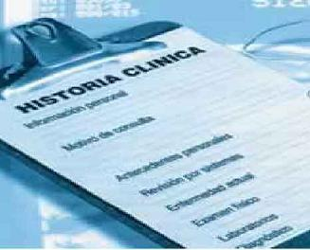 | Conceptos:  - ¿Qué es el registro clínico?  - ¿Cuál es la estructura de un registro clínico?  - ¿Qué es el Método de Weed?  - Importancia de la utilización del Método de Weed.  - Estructura del Método de Weed (mapa conceptual).  - Los signos vitales su interpretación y fisio-  - Patología  - Ética y fundamentos de Otorrinolaringología  Procedimientos:  - Algoritmo (mapa conceptual) de las estructuras del registro clínico y del Método de Weed.  Actitudes:  - Adecuada relación médico paciente durante prácticas clínicas hospitalarias. | Apertura:  Evaluación diagnóstica.  Desarrollo:  Discusión de grupo.  Aplica el Método de Weed durante la resolución de casos clínicos.  Culminación:  Elabora el registro clínico durante prácticas clínicas.  Elaboración de comentarios escritos. | 30 min  2 horas  2 horas
1. Elabora el Registro Clínico de pacientes adultos.
2. Resuelve problemas utilizando el método científico. (Método de Weed)
3. Interpretación de los signos vitales y aspectos fisiopatológicos relacionados

ALTERACIÓN DE LOS SIGNOS VITALES
Objetivos específicos:
1. Reconocer anormalidades de los signos vitales al examen físico de pacientes.
2. Desarrollar la habilidad para identificar, interpretar y correlacionar signos de la inspección general con las enfermedades más frecuentes del cuerpo humano.

DESCRIPCIÓN UNIDAD TEMÁTICA | SUBTEMAS | ACTIVIDADES DE ENSEÑANZA APRENDIZAJE | TIEMPO
Permite que el estudiante correlacione la información obtenida a través de la evaluación de los signos vitales e inspección general de pacientes adultos para la elaboración de una impresión diagnóstica inicial.  Objetivos de aprendizaje:  - Describir con propiedad los hallazgos patológicos identificados en el examen físico: signos vitales e inspección general.  - Demostrar la habilidad en el manejo de equipo médico básico para obtener signos vitales.  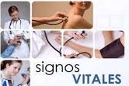 | Conceptos:  - Qué son los signos vitales?  - Valores normales de temperatura, presión arterial, frecuencia cardíaca y frecuencia respiratoria.  - Inspección general  - Concepto.  - Utilidad clínica.  Procedimientos:  Obtención de signos vitales.  Actitudes:  Adecuada relación médico paciente. | Apertura:  Plática introductoria.  Desarrollo:  Taller práctico para la obtención de signos.  Culminación:  Elabora comentarios escritos.  Práctica clínica supervisada en salón de clases. | 30 min  2 horas  2 horas
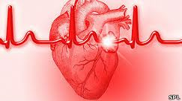
Unidad temática No: 2. CARDIOVASCULAR Y RESPIRATORIA.
Objetivo específico: 1.Efectuar diagnóstico clínico del enfermo cardíaco
2. Establecer el mecanismo fisiopatológicos de las enfermedades
Cardíacas
DESCRIPCIÓN UNIDAD TEMÁTICA | SUBTEMAS | ACTIVIDADESDE ENSEÑANZA APRENDIZAJE | TIEMPO
La temática versará sobre el enfermo cardíaco, así como del interrogatorio y examen físico de estos pacientes con énfasis en los cuadros sindrómicos y en las enfermedades prevalentes en nuestro medio.  Objetivos de aprendizaje:  1. Elaborar correctamente el registro clínico de pacientes con énfasis en sintomatología cardiaca.  2. Correlacionar los datos obtenidos en el interrogatorio y al examen físico para la elaboración de una impresión clínica con base a los síndromes cardíacos más frecuentes.  3. Reconocer la fisiopatología que da origen a los síntomas y signos más frecuentes de las enfermedades cardiacas.  4. Utilizar adecuadamente terminología médica.  5. Actuar éticamente en su relación con pacientes. | Conceptos:  ➢ Filiación y antecedentes.  ➢ Síntomas cardíacos.  ➢ Signo cardiacos:  o Inspección.  o Palpación.  o Auscultación.  ➢ Maniobras y posición específicas en cardiología.  ➢ Síndromes cardíacos.  Procedimientos:  ➢ Práctica clínica hospitalaria y resolución de casos clínicos ficticios de enfermedad cardiaca.  Actitudes:  ➢ Adecuada relación médico paciente. | Apertura:  - Prueba diagnóstica.  - Elaboración de guía de estudio del paciente cardíaco.  Desarrollo:  - Discute y resuelve dudas en pequeños grupos.  - Resuelve casos clínicos ficticios de enfermos cardíacos con el docente como facilitador.  - Taller de signos clínicos cardíacos (ruidos cardíacos).  - Realiza prácticas clínicas.  Culminación:  Elabora comentarios escritos. | 30 min.  4 hrs.  15 min.

RESPIRATORIA
Objetivo específico: 1.Efectuar diagnóstico clínico en el paciente con enfermedades del aparato respiratorio.
2. dominar los mecanismos fisiopatológicos de las enfermedades respiratorias
DESCRIPCIÓN UNIDAD TEMÁTICA | SUBTEMAS | ACTIVIDADESDE ENSEÑANZA APRENDIZAJE | TIEMPO
Permite que el estudiante correlacione la información obtenida durante el interrogatorio y el examen físico para elaborar la impresión clínica de pacientes con enfermedades del aparato respiratorio.  Objetivos de aprendizaje:  1. Elaborar correctamente el registro clínico.  2. Correlacionar los datos obtenidos en el interrogatorio y al examen físico para la elaboración de una impresión clínica con base a los síndromes pulmonares más frecuentes.  3. Describir la fisiopatología que da origen a los síntomas y signos más frecuentes de las enfermedades del aparato respiratorio.  4. Utilizar adecuadamente terminología médica.  5. Actuar éticamente en su relación con pacientes.  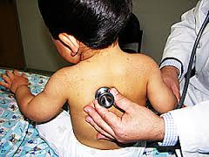 | Conceptos:  ➢ Síntomas respiratorios:  o Dolor torácico.  o Disnea de origen respiratorio.  o Cianosis.  o Tos.  o Hemoptisis.  o Expectoración.  o Vómica.  ➢ Anormalidades al examen físico (signos).  ➢ Técnicas y maniobras especiales al examen físico del aparato respiratorio.  Procedimientos:  ➢ Práctica hospitalaria y resolución de casos clínicos de pacientes con enfermedad respiratoria.  Actitudes:  ➢ Adecuada relación médico paciente. | Apertura:  Introducción al tema.  Desarrollo:  - Elabora una guía de estudio y trabajo (estudio independiente).  - Discute y resuelve dudas en pequeños grupos con la tutoría de su docente.  - Elabora, presenta y discute casos clínicos ficticios en la actividad de resolución de casos clínicos, con el docente como facilitador.  - Realiza prácticas clínicas con énfasis en la unidad temática correspondiente.  - Taller de ruidos respiratorios.  - Correlación clínico-radiológica.  Culminación:  Elaboración de un mapa conceptual de síndromes pulmonares. | 30 min  2 horas  30 min

UNIDAD NO. 3
GASTROINTESTINAL, HEPATICA Y NUTRICIONAL
Objetivo específico: 1. Efectuar diagnóstico clínico en el paciente con enfermedades hepáticas y gastrointestinales.
2. Dominar los mecanismos fisiopatológicos de las enfermedades gastrointestinales hepáticas y nutricionales

DESCRIPCIÓN UNIDAD TEMÁTICA | SUBTEMAS | ACTIVIDADESDE ENSEÑANZA APRENDIZAJE | TIEMPO
Permite que el estudiante correlacione la información obtenida durante el interrogatorio y el examen físico para elaborar la impresión clínica de pacientes con enfermedades hepáticas y gastrointestinales.  Objetivos de aprendizaje:  1. Elaborar correctamente el registro clínico.  2. Correlacionar los datos obtenidos en el interrogatorio y al examen físico para la elaboración de una impresión clínica con base a los síndromes más frecuentes.  3. Describir la fisiopatología que dan origen a los síntomas y signos más frecuentes de las enfermedades hepáticas y gastrointestinales.  4. Utilizar adecuadamente terminología médica.  5. Actuar éticamente en su relación con pacientes.  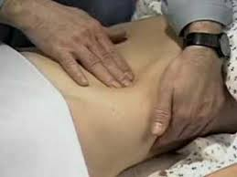 | Conceptos:  ➢ Síntomas hepáticos y gastrointestinales.  ➢ Signos hepáticos y gastrointestinales.  ➢ Maniobras, métodos y técnicas para el examen físico en hepatología y gastroenterología.  ➢ Síndromes hepáticos y gastrointestinales.  Procedimientos:  ➢ Práctica clínica y resolución de casos clínicos ficticios de pacientes con enfermedades hepáticas y gastrointestinales.  Actitudes:  ➢ Adecuada relación médico paciente. | Apertura:  Utilización de un organizador previo.  Prueba diagnóstica.  Desarrollo:  1. Elabora una guía de estudio y trabajo específico (estudio independiente).  2. Discute y resuelve dudas en pequeños grupos con apoyo tutorial de su docente.  3. Elabora, presenta y discute casos clínicos ficticios en la actividad de Resolución de Casos Clínicos, con el docente como facilitador.  4. Realiza prácticas clínicas con énfasis en la unidad temática  Culminación  Elaboración de comentarios escritos. | 30 min  4 horas  30 min

Unidad temática No: 4 NEUROLOGICA Y OSTEOMUSCULAR

NEUROLÓGICA
Objetivo específico: 1.Efectuar diagnóstico clínico en el paciente con enfermedades neurológicas.
2. Dominar los mecanismos fisiopatológicos de las enfermedades neurológicas y osteomusculares.
DESCRIPCIÓN UNIDAD TEMÁTICA | SUBTEMAS | ACTIVIDADESDE ENSEÑANZA APRENDIZAJE | TIEMPO
La temática versará sobre el enfermo neurológico, así como del interrogatorio y examen físico de estos pacientes con énfasis en los cuadros sindrómicos y en las enfermedades prevalentes en nuestro medio.  Objetivos de aprendizaje:  1. Elaborar correctamente el registro clínico.  2. Correlacionar los datos obtenidos en el interrogatorio y al examen físico para la elaboración de una impresión clínica con base a los síndromes neurológicos más frecuentes.  3. Reconocer la fisiopatología que dan origen a los síntomas y signos más frecuentes de las enfermedades neurológicas prevalentes.  4. Utilizar adecuadamente termino  5. Actuar éticamente en su relación con pacientes.  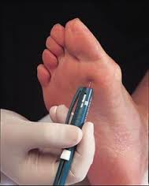 | Conceptos:  ➢ Síntomas neurológicos.  ➢ Signos neurológicos.  ➢ Síndromes neurológicos.  ➢ Maniobras, métodos y técnicas para el examen físico en neurología.  Procedimientos:  ➢ Práctica clínica y resolución de casos clínicos ficticios de pacientes con enfermedades neurológicas.  Actitudes:  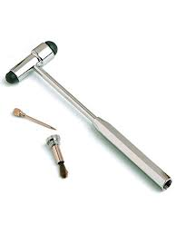  ➢ Adecuada relación médico paciente. | Apertura:  Utilización de un organizador previo.  Prueba diagnóstica.  Desarrollo:  Elabora una guía de estudio y trabajo (estudio independiente).  Discute y resuelve dudas en pequeños grupos con al tutorial de su docente.  Elabora, presenta y discute en la actividad de resolución de casos clínicos, con el docente como facilitador.  Realiza prácticas clínicas con énfasis en la unidad temática.  Culminación:  Elaboración de comentarios escritos. | 30 min.  4 hrs.  15 min

OSTEOMUSCULAR
Objetivo específico: 1.Efectuar diagnóstico clínico en el paciente con enfermedades osteomusculares y vasculares periféricas.
2. Dominar los mecanismos fisiopatológicos de las enfermedades osteomusculares
DESCRIPCIÓN UNIDAD TEMÁTICA | SUBTEMAS | ACTIVIDADESDE ENSEÑANZA APRENDIZAJE | TIEMPO
Permite que el estudiante correlacione la información obtenida durante el interrogatorio y el examen físico para elaborar la impresión clínica de pacientes con patología osteomuscular vascular periférica.  Objetivos de aprendizaje:  1. Identificar cuadros sindrómicos partiendo de síntomas y signos.  2. Catalogar el grado funcional de los pacientes según capacidades físicas, mentales y sociales.  3. Correlacionar los datos obtenidos en el interrogatorio y al examen físico para la elaboración de una impresión clínica de las enfermedades osteomusculares y vasculares periféricas prevalentes.  4. Reconocer la fisiopatología que dan origen a los síntomas y signos más frecuentes de las enfermedades osteomusculares y vasculares periféricas.  5. Utilizar adecuadamente terminología médica.  6. Actuar éticamente en su relación con pacientes. | Conceptos  ➢ Interrogatorio y exploración en reumatología.  ➢ Síntomas y signos e enfermedad reumática y vascular periférica.  ➢ Síndromes vasculares periféricos y reumatológicos.  Procedimientos  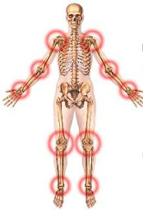  ➢ Maniobras especiales de exploración articular y vascular periférica.  Actitudes  ➢ Responsabilidad.  ➢ Incursividad del discapacitado | Apertura  Resolución de guía de estudio.  Comprensión de lectura.  Exposición oral dinamizada de reumatología.  Desarrollo  Discusión de grupo.  Observaciones puntuales del docente.  Culminación | 2 horas  2 horas  2 horas

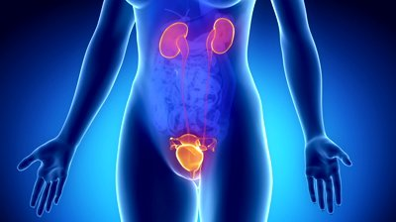
Unidad temática No: 5 REPRODUCCION Y NEFROUROLOGICA

Objetivo específico: 1.Efectuar diagnóstico clínico en el paciente con enfermedades urinarias.
2. Dominar los mecanismos fisiopatológicos
Relacionados con las enfermedades osteomusculares

DESCRIPCIÓN UNIDAD TEMÁTICA | SUBTEMAS | ACTIVIDADES DE ENSEÑANZA APRENDIZAJE | TIEMPO
Versará sobre las manifestaciones clínicas de los padecimientos más frecuentes del tracto urinario.  Objetivos de aprendizaje:  1. Elaborar correctamente el registro clínico.  2. Correlacionar los datos obtenidos en el interrogatorio y al examen físico para la elaboración de una impresión clínica de las enfermedades del tracto urinario más frecuentes.  3. Reconocer la fisiopatología que da origen a los síntomas y signos más frecuentes de las enfermedades del tracto urinario.  4. Utilizar adecuadamente terminología médica.  5. Actuar éticamente en su relación con pacientes. | Conceptos:  ➢ Interrogatorio y exploración física del tracto urinario.  ➢ Signos y síntomas de enfermedades más frecuentes del tracto urinario.  ➢ Síndromes nefrourológicos.  Procedimientos:  ➢ Práctica clínica y resolución de casos clínicos ficticios de pacientes con enfermedades del tracto urinario.  ➢ Maniobras especiales de exploración del tracto urinario.  Actitudes:  ➢ Responsabilidad.  ➢ Relación médico paciente. | Apertura:  Resolución de guías de estudio.  Compresión de lectura.  Desarrollo:  Discusión de grupo.  Observaciones puntuales del docente.  Culminación:  Práctica clínica supervisada.  Casos clínicos.  Examen parcial.  Examen final. | 2 horas  2 Horas  2 horas

INVESTIGACIÓN: En Hospitales Nacionales y Centros de asistencia social, utilizando libros de texto sobre el Método Científico, utilizando así mismo literatura actualizada y experiencias en investigación de años anteriores, los y las estudiantes elaboran protocolo y preparan el informe final de una investigación descriptiva o analítica.
La programación se les proporcionará oportunamente, en la cual se establecen los pasos a seguir durante todo el año.

EVALUACIÓN

- Del aprendizaje estudiantil:

No. | Actividades a evaluar | Valor unitario | Total
1 | 5 Exámenes parciales | 8 | 40
2 | 3 Prácticas Clínicas | 5 | 15
3 | 5 Resolución de casos clínicos | 3 | 15
4 | Examen Final | 20 | 20
5 | Investigación | 10 | 10
 | Total |  | 100

- Descripción de las actividades por evaluar:

De acuerdo al Reglamento de Evaluación y Promoción vigentes de los Estudiantes de la Facultad de Ciencias Médicas, la calificación se integra de la siguiente manera:

La nota mínima de promoción es de 61 puntos y la zona mínima para tener derecho a examen final o de recuperación es de 41 puntos. (Capítulo segundo ASPECTOS GENERALES DE LA EVALUACIÓN, artículo 11, Capítulo tercero DE ZONA, artículos 15 y 16.)

2.1 EXAMENES TEÓRICOS: PARCIALES Y FINAL. (5 parciales y un final) Cada Parcial tiene un valor de 8 puntos y un final de 20 puntos
Son pruebas de selección múltiples, completación y falso/verdadero con factor de corrección.

2.2 PRACTICAS CLÍNICAS:
PRACTICA DE SEMIOLOGIA TERCER AÑO MEDICINA
INFORMACIÓN GENERAL:
El Curso de Semiología del Tercer Año de la Carrera de Medicina, en el Centro Universitario de Occidente, es una experiencia de aprendizaje teórica y práctica.
Enriquecer la formación del futuro médico en aspectos científicos, técnicos, éticos, sociales, humanísticos y culturales en el campo de la Semiología, lo cual le permitirá comprender y analizar de cerca la problemática de salud
Pretende ser una guía de los principales aspectos que los alumnos deben conocer para poder aproximarse adecuadamente a los pacientes y estar en condiciones de obtener sus historias clínicas adecuadas y examinarlos en forma completa.
Enriquecer la formación del futuro médico en aspectos científicos, técnicos, éticos, sociales, humanísticos y culturales en el campo de la Semiología, lo cual le permitirá comprender y analizar de cerca la problemática de salud

CONTENIDO PRINCIPAL DE LA PRÁCTICA
Ubicado en la relación con las personas, las técnicas exploratorias que se deben dominar para efectuar un examen completo y enseñar a identificar problemas de salud; así como, dar inicio al dominio de las características de determinadas enfermedades y sus respectivos tratamientos.
OBJETIVOS
1. Formar profesionales médicos, con excelentes conocimientos, habilidades y destrezas semiológicas
2. Optimizar la formación de los futuros profesionales de la medicina a través de la integración docente asistencial.
3. Profundizar en conocimientos, habilidades y destrezas semiológicas, para lograr eficiencia en el desempeño del estudiante de medicina.
4. Lograr la cooperación interinstitucional e interdisciplinaria en la ejecución del proceso de la práctica de la elaboración de las historias clínicas
CONTENIDO
El contenido de la Práctica del Curso de Semiología está integrado por:
PRIMERO:
La práctica se realizará en el Centro de Salud de San Mateo y Hospital Rodolfo Robles (por grupos según programación)
PRACTICA DE ELABORACIÓN DE HISTORIAS CLÍNICAS, REALCIONADO CON LAS 5 UNIDADES PROGRAMADAS (UNIDAD FUNDAMENTAL, CARDIORESPIRATORIA, GASTROINTESTINAL Y NUTRICIONAL, NEUROLÓGICA Y OSTEOMUSUCLAR Y GENITOURINARIO.
SEGUNDO:
Resolución de CINCO CASOS CLINICOS ACORDE A CADA UNIDAD
FASE DE PRACTICAS CLINICAS
LUGAR Y FECHA: Cada estudiante realiza su práctica en el Centro de Salud de San Mateo y Hospital Rodolfo Robles según fecha que previamente se le asignará, por lo que debe estar atento a la publicación de la misma y si existe duda debe abocarse a la Coordinadora/Supervisor de práctica.
METODOLOGIA
Durante el desarrollo de la Práctica del Curso de Semiología, se emplearán las siguientes metodologías y técnicas didácticas, con el objeto de facilitar el proceso enseñanza-aprendizaje:
1. Estudio de casos clínicos
2. Sesiones de práctica clínica con evaluación y manejo de paciente supervisado y guiado por docentes de la práctica.
EVALUACION
En el Curso de Semiología del Tercer Año de la Carrera de Medicina, a la Práctica le corresponden 30.00 puntos; de los cuales 15.00 se distribuyen en la resolución de los CASOS CLINICOS; o sea que, cada caso tiene un punteo neto de 3.00 puntos
y 15.00 puntos se distribuyen en las PRACTICAS CLINICAS DEL CENTRO DE SALUD SAN MATEO Y HOSPITAL RODOLFO ROBLES.
Los instrumentos diseñados para el efecto, incluyen parámetros y criterios que permiten evaluar en forma sistematizada conocimientos, habilidades, destrezas y actitudes desempeñadas durante la práctica clínica, la estructuración del registro clínico obtenido luego de la anamnesis y examen físico completo y dirigido. En ésta actividad se efectúa la evaluación estudiantil, a la cual se adjudica una ponderación de 5 puntos por cada práctica. Además, se hace énfasis en la aplicación de los principios bioéticos fundamentales para cuando los estudiantes efectúan su relación médico-paciente. Al respecto se le proporcionara la información específica.
2.3 RESOLUCIÓN DE CASOS CLINICOS:
En esta actividad el docente prepara el material mediante las cuales tiene como objetivo lograr evidenciar lo aprendido en clase en relación a los casos ficticios a resolver de la mejor manera.
2.4 INVESTIGACIÓN:
La unidad didáctica de Semiología, al igual que las otras del tercer año de la carrera, fomentará la investigación, particularmente la analítica. Esta actividad está regida por una Comisión específica nombrada por el mismo claustro de catedráticos.
- BIBLIOGRAFIA

- Surós, Antonio. Semiología Médica y Técnica Exploratoria. 8ta. Edición.
- Rocco, José Rodolfo. Semiología Médica. Editora Elsevier. 2011
- Uribe Mesa, Adolfo León. Manual para el Examen Físico del Normal y Métodos de Exploración. 3ta. Edición. 2004.
- Documentos de Apoyo realizados por el docente
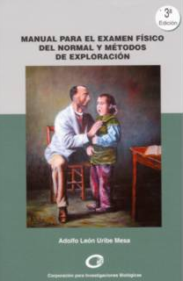
- Internet. Páginas médicas sugeridas.
